上海市八校2013届高三联合模拟考试
历史试卷 2013.3
试卷总分150分，考试时间120分钟
考生注意：
1．本考试设试卷和答题纸两部分，试卷包括试题与答题要求，所有答题必须涂（选择题）
或写（非选择题）在答题纸上；做在试卷上一律不得分。
2．答题纸与试卷在试题编号上是一一对应的，答题时应特别注意，不能错位。

一、选择题（1-30题每小题2分，31-35题每小题3分，共75分。每题只有一个正确选项。请将代表该选项的字母填入答题纸中相对应的位置内。）
1、西方学者认为：公元前6世纪至公元前3世纪是人类文明的“轴心时代”（Axial Age），“人类意识”首次觉醒，理性思维所创造的精神文化决定着其后诸民族的文化走向。在当时的中国，最具典型意义的现象是（ ）
A. 诸子并立、百家争鸣 B. 罢黜百家、独尊儒术
C. 崇儒尚佛、兼收并蓄 D. 以法为教、焚书坑儒
2、“九鼎既成，迁于三国。夏后氏失之，殷人受之；殷人失之，周人受之。”其中所说的“九鼎”之所以被广泛重视并在夏、商、周流转，主要因为它是( )
A．反映民心民意的凭据 B．国王祭祀的重要礼器
C．青铜工艺水平高的标志 D．王朝统治权力的象征
3、文学是西方文化的主要载体，其源头可追溯到古代世界，其中对西方文化产生重要影响的是 （ ）
A．《大藏经》、《荷马史诗》 B．《旧约全书》、《古兰经》
C．《荷马史诗》、《旧约全书》 D．《古兰经》、《荷马史诗》
4、下列是中国古代中央机构的示意图，其演化的先后顺序是 （ ）
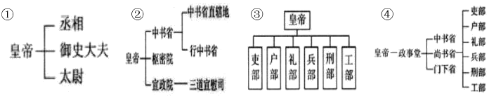
A．①②③④ B．①③④② C．①④②③ D．②③④①
5、公元前127年，汉武帝下了一道法令，规定诸侯王死后，嫡长子可继承封地的一部分，余下的封地分给其他子弟。这项措施的影响是 （ ）
A．地方豪强势力膨胀 B．中央集权得到了加强
C．分封制被彻底取消 D．地方取得较大自主权
6、唐朝中央政府具有较高的行政效率，主要原因在于 ( )
A．增设机构，独立施政 B．分工明确，相互协调
C．一职多官，互相牵制 D．简化机构，总揽于上
7、1522年9月6日，某国国王举行褒奖仪式，特地制作了一个地球仪，赠送给生还的18位勇士，说：“你们第一个拥抱了地球。”该国王褒奖18位勇士的主要原因是他们（ ）
A．最早绕过非洲最南端，开辟了前往东方的航道
B．横跨三大洋完成了人类历史上第一次环球航行
C．第一次到达印度，开通了欧亚之间的海上航路
D．四次横渡大西洋，抵达美洲，开辟了欧美航路
8、宋朝的海外贸易极为发达，当代中外学者把宋代的商路称之为“海上丝绸之路”或“香料之路”。这条道路的起点在 （ ）
A．泉州 B．广州
C．上海 D．宁波
9、日本爱知县名古屋市市长河村隆之2012年2月20日在会见友好城市南京市代表团时，公然否认南京大屠杀的存在。下列反驳河村的史料最直接的是 ( )
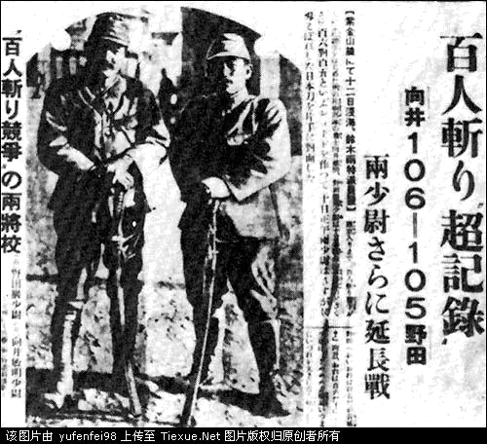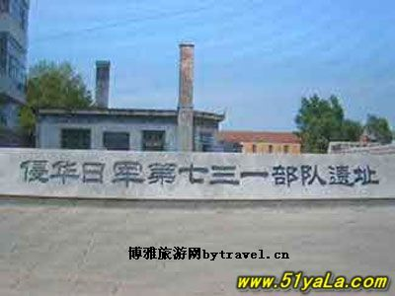
A．《东京日日新闻》（1937．12．13） B．侵华日军七三一部队遗址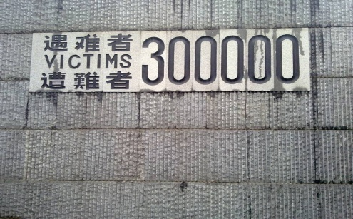 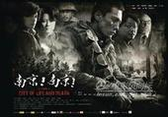
C．南京大屠杀纪念馆 D．电影《南京！南京！》
10、下列关于列强在中国获取下列特权的先后顺序是 ( )
①领事裁判权 ②公使驻京权 ③协定关税权 ④开矿设厂权
A．①②③④ B．③①②④ C．③①④② D．①③④②
11、《十三行史料展》记述“几乎所有亚洲、欧洲、美洲的主要国家和地区都与广州十三行发生过直接的贸易关系。这里拥有通往世界各主要港口的环球贸易航线。……客观上造就了一个时期里著名的中西贸易中心和广州历史上令世上瞩目的经济文化的辉煌时代。”导致十三行兴盛的主要原因是 ( )
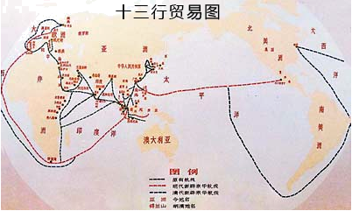

A．民间贸易的兴盛和发展 B．三角贸易的形成
C．资本主义世界市场开始形成 D．资本主义世界市场初步形成
12、康有为曾说：“设上下议院，无事讲求时务，有事集体会议，议妥由总理衙门代奏。事虽议于下，而可否之权仍操之于上，庶免泰西君民争权之弊。”这种观点主张 ( )
A．议院的功能在于限制君权 B．议院独立于政府之外
C．议院是朝廷的咨议机构 D．议院由民选，君民共治
13、在近代中国，改名成为一种时尚，如胡适原学名胡洪骍，他在上海因听人讲解达尔文的“物竞天择，适者生存不适者淘汰”的进化论原理，而改名为胡适；诗人柳亚子原名慰高，号安如，因仰慕法国思想家卢梭，改字人权，号亚卢，意为亚洲之卢梭，后觉不够谦逊，改为亚子。上述材料反映了（ ）
A. 崇尚西方思想文化 B. 改名已趋向政治化
C. 全盘否定本国文化 D. 新文化运动的兴起
14、1776年美国《独立宣言》宣称：“任何政府的正当权利，均由人民同意而产生”。材料体现的政治主张是 ( )
A．主权在民 B．三权分立 C．议会制度 D．自由平等
15、某中学历史兴趣小组在进行研究性学习时，搜集到以下四幅图片。据此判断，他们研究的主题最有可能是 ( )
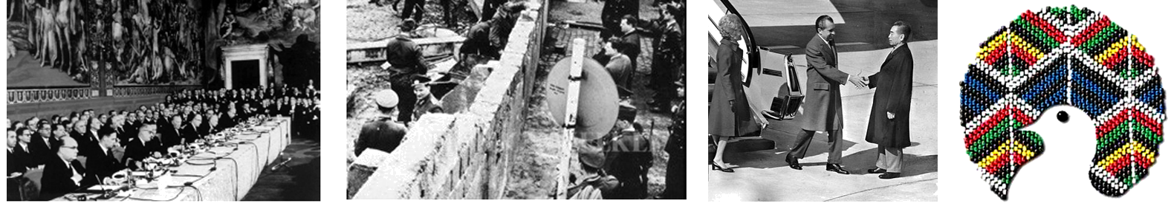
欧洲煤钢共同体成立 柏林墙的修建 尼克松访华 不结盟运动标志
A．“冷战”下的世界 B．大国博弈下的国际关系
C．第三世界的兴起 D．社会主义的发展壮大
16、《清高宗实录》、“文景之治”、《永乐大典》三个专名中的“高宗”、“文景”、“永乐”依次分是（ ）
A．尊号 谥号 庙号 B．谥号 年号 庙号
C．庙号 尊号 年号 D．庙号 谥号 年号
17、某班历史兴趣小组研究“中国旧民主主义革命的探索之路”这一课题，收集了以下相关历史史料：①太平天国运动 ②国民大革命运动 ③中国共产党诞生 ④维新变法运动 ⑤五四运动 ⑥辛亥革命。你认为符合该课题研究的史料有 （ ）
Ａ．①②④ Ｂ．①④⑥ Ｃ．①③ Ｄ．②③④
18、著名历史学家章开沅曾说：“1895年中国有三个人各自作出自己一生最重要的选择：康有为选择了变法，孙中山选择了革命，张謇选择了实业”。他们三人的共同目标是（ ）
A．挽救中华民族危亡 B．实行君主立宪制度
C．推翻清政府的统治 D．建立资产阶级共和国
19、据学者研究，罗马帝国政府除元老院外，其行政官员不过40人，但却能维系一个环地中海大帝国的统治达数百年。创造这一历史奇迹的关键是罗马帝国 ( )
A．地理位置较优越，商贸发达 B．崇尚法治并有完备的法律
C．推行义务兵役制，全民皆兵 D．发挥了基督教的统治作用
20．有人形象地说南京既是中国近代史的起点，也是中国近代史的终点。下列能够佐证这种说法的两个历史事件是 （ ）
①在南京江面签订了《南京条约》 ②洪秀全在南京颁布《天朝田亩制度》
③孙中山在南京成立中华民国临时政府 ④人民解放军占领南京国民政府“总统府”
A．①② B．②④ C．③④ D．①④
21、中国象棋中“楚河汉界”的来历与历史上的“楚汉相争”（公元前206年—公元前202年）有关，这场战争发生于 （ ）
Ａ．公元前２世纪初 Ｂ．公元前２世纪末
Ｃ．公元前３世纪初 Ｄ．公元前３世纪末
22、近代在上海创办的报刊杂志有 （ ）
①《申报》 ②《时务报》 ③《民报》 ④《青年杂志》 ⑤《每周评论》
Ａ．①②③④⑤ Ｂ．①②③④ Ｃ．①②④⑤ Ｄ．①②④
23、历史学家对一件历史事件的评述，最不会涉及他个人主观意识的是 （ ）
Ａ．历史事件的背景 Ｂ．历史事件的时间、地点和人物
Ｃ．历史事件的经过 Ｄ．历史事件的影响
24、2010年上海举办世界博览会，显示了21世纪初中国经济发展的强大，也大大地提高了中国的国际地位。一百多年前，中英两国谈判，英国选择上海为通商口岸，这种选择的意图反映了工业革命后资本主义国家最主要的需要，上海符合这一需要的因素有 ( )
①上海是我国传统的外贸城市 ②上海拥有大量的矿产资源
③上海具有优越的地理位置 ④上海临近富饶的江浙地区
A．①③ B．③④ C．①③④ D．①②③④
25、著名学者辜鸿铭说：“咸同年间，粤匪扰乱。清廷如一丛病之躯，几难著手。得一时髦郎中湘乡曾姓者，拟方名曰洋务清火汤，服若干剂未见转机……”。“服若干剂未见转机”主要是因为此“药方”。 （ ）
A．在政局动荡年代难以发挥作用 B．不符合西学东渐的历史潮流
C．盲目自大以“天朝上国”自居 D．对西方制度文明缺乏认识
26、以下是流行在我国不同时期的歌曲的歌词，按出现先后顺序排列正确的是（ ）
① 学习雷锋好榜样，艰苦朴素永不忘
② 公社是朵向阳花，社员都是藤上的瓜
③ 1979年，那是一个春天……
④ 雄赳赳，气昂昂，跨过鸭绿江
Ａ．②③④① Ｂ．④②①③ Ｃ．②④①③ Ｄ．②④③①
27、资产阶级维新派人士指出“三权分立，然后政体备，以我朝论之，皇上则为元首，百体所从，军机号为政府，出入纳王命……”。其主张实际上要求建立 ( )
A．君主专制政体 B．总统共和政体
C．君主立宪政体 D．议会共和政体
28、有人说“他是一个英雄，改变了欧洲的历史”、有人说“他恢复帝制，是历史的倒退”。“他”是 ( )
A．拿破仑 B．俾斯麦 C．亚历山大二世 D．查理一世
29、史学家唐德刚在《晚清七十年》中写道：“从秦国开始的我国历史上第一次社会政治大转型，发自商鞅，极盛于始皇，而完成于汉武”。这次“转型”的主要表现是 （ ）
A．世袭制代替禅让制 B．郡县制代替分封制
C．科举制代替察举制 D．内阁制代替三省制
30、“旗袍是在二十世纪上半叶由民国服饰设计师参考满族女性传统旗服和西洋文化基础上设计的一种时装，是一种东西方文化糅合具象”。张爱玲在《更衣记》中写道：女人穿旗袍“倒不是为了效忠于满清，提倡复辟运动，而是因为女子蓄意要模仿男子”。据此，作者主要想强调的是（ ）
A．旗袍样式发生了根本性变革 B．旗袍是西学东渐局面下的产物
C．女权运动得到一定程度发展 D．国人的社会习俗也在悄然变化
以下每小题3分，共15分，每—选项的分值可能为0、1、1、3分。选出最佳一项，多选不得分。
31、两千多年来，儒家思想之所以能够长盛不衰，主要在于 （ ）
Ａ．儒家思想代表封建统治阶级利益 Ｂ．孔子在中国人心中的地位不可动摇
Ｃ．儒家思想本身具有兼容和发展的特性 Ｄ．其他思想不能对儒家思想构成威胁
32、1 688年光荣革命对英国社会发展所产生的最主要影响是 ( )
A．从此结束了英国历史上的君主制度 B．从此确立了相对稳定的资产阶级统治秩序
C．使国王处于“统而不治”成为可能 D．意味资产阶级和新贵族与封建势力相妥协
33、在已出土的商代青铜器中，相当多的是酒器。由此可以 ( )
A．推断商代的农业生产比较发达
B．印证文献记载商人饮酒之风盛行
C．佐证商朝是亡于贵族酗酒而致政治腐败
D．证实《史记·殷本纪》“（纣王）以酒为池，悬肉为林”可信
34、交往是人类创造文明中的重要活动。下列关于文明交往总体趋势的论述最为恰当的是 ( )
A．单向直线 B．双向互惠 C．多向互动 D．共存共赢
35、东汉建安元年（196年），曹操将汉献帝迎到许（即许县）。这一历史事件在不同的史籍中却有不同的记载。《三国志·魏志·武帝纪》和《三国志·毛玠传》载为“奉天子以令不臣”，而《三国志·诸葛亮传》及诸葛亮的《隆中对》却载为“挟天子以令诸侯”。这说明
( )
A．史料包含了记录者自身的立场情感 B．同一历史事件会有不同的史实记载
C．史料与历史真相之间可能存在差距 D．自相矛盾的史料不能作为历史证据

二、非选择题（共75分）
36．西欧政治制度的演变
材料一：（中世纪的欧洲）的这个制度形如一座金字塔，每一层都有它的等级。最高处就是皇帝。下一层是由皇帝直接分封的世俗和宗教诸侯。
——曼弗雷德·马伊《一口气读完世界历史》
材料二：1265年，孟福尔召开了一次大型会议。这次会议包含了组成后来的“议会”的所有要素，在历史上是第一次。与会人员除了大领主和王室官员以外，还包括每个郡的两名骑士和每个城市的两个市民。 ——朱迪斯·本内特《欧洲中世纪史》
材料三：在此前开幕的第四次改革会议上（1534年），议会通过《上诉法案》宣布：“……英国由一个至高无上的国王统治，国王拥有相应的至高无上的尊严和财产。”
——阎照祥《英国政治制度史》
请回答以下问题：（9分）
（1）根据以上材料，在方框中依次填出所对应的西欧政治制度。（3分）
材料一：

材料三：

材料二：

君主立宪制

（2）分别简要指出这四种政治制度产生的历史背景。（4分）
（3）以上西欧政治制度的演变给我们带来什么启示？（2分）

37．英国崛起（13分）
“英国崛起的进程是从16世纪开始的，直到19世纪，每个世纪都有其突出特征，使近代英国的历史节奏好像是以世纪为单位：16世纪社会和经济的变动首先迈步，推动着17世纪政治和思想改造，反过来又促进18世纪的经济“起飞”，带来社会的深刻变革，19世纪英国进入最辉煌时代。近代英国崛起的历程，似乎在验证着某种历史规律性。”
——《大国衰落之鉴》262
请回答：
（1）推动16世纪英国社会和经济变动的有利因素有哪些？（4分）
（2）17世纪英国的政治和思想改造主要表现在哪里？（4分）
（3）19世纪英国主要创造了哪些辉煌的成就？（3分）
（4）近代英国崛起的历程，你认为验证着怎样的历史规律性？（2分）

38. 阅读下列大事年表，回答问题。（共10分）
中国近代前期大事年表
1856年，英法联军发动第二次鸦片战争，中国半殖民化程度进一步加深
1860年，洋务运动开始，开启了中国现代化进程
1894年，甲午中日战争爆发，民族危机空前加深
1895年，康有为发起“公车上书”，维新变法运动开始
1900年，八国联军发动侵华战争，中国陷入半殖民地半封建社会深渊
1901年，清政府宣布实行新政，做出了制度变革的尝试
1911年，……
1915年，新文化运动开始，“民主”与“科学”思想得到广泛传播
（1）根据上下文，将大事年表中省略的内容补充完整。（2分）
（2）找出上述年表中存在因果关系的两组大事，并简述理由。（4分）
（3）该大事年表反映了中国现代化进程具有什么特点？（4分）

39．海洋发展是21世纪人类社会发展的主要问题。（18分）
材料一 随着15世纪晚期至18世纪“大航海”时代的到来，近代海权思想兴起。1537年，拥有强大舰队的西班牙创建了世界上第一支海军陆战队。16世纪末英国蕾莱爵士更直截了当地指出：“谁控制了海洋，谁就控制了世界贸易；谁控制了世界贸易，谁就控制了世界。”美国海军理论家马汉在1890年出版的《制海权对历史的影响》一书中进一步指出，海上力量决定国家力量，谁能有效控制海洋，谁就能成为世界强国；要控制海洋，就要有强大的海军和足够的海军基地，以确保对世界重要战略海道的控制；要重视“海上交通线”、“中央位置”和“内线”。马汉也被后人公认为海权论的鼻祖。
——摘编自《世界海军发展史略》
材料二 19世纪是一个海洋的时代，世界各大强国无不加强海军纷纷向外扩张。……日本在明治三年(1869年)五月即订下“二十年海军扩张计划”，按部就班，逐步实施，而将其海军纳入正轨。十五年(1882年)，又提出“八年造舰计划”，将其舰艇大加扩充。在海军经费方面也相应地不断增多，……为了扩充海军经费，其政府并发行“海军公债”，追加海军预算，征课华族累进税，鼓励陆海军及驻外人员捐献每月部份所得。甚至明治天皇亦先后拨出宫中用费60余万元，充作海军经费，以示倡导。……日本旨在对外扩张，故其海军战略亦具积极性和攻击性。
——王家俭《甲午海战挫败的几点反思》
材料三 19世纪70年代，清统治集团内部展开了海防问题的大讨论。直隶总督李鸿章以变局观分析了中国面对“数千年来未有之强敌”，认为“居今日而欲整顿海防，舍变法与用人，别无下手之方”。1875年清廷发布上谕，称“海防关系紧要，既为目前当务之急，又属国家久远之图”，正式决定创办近代海军，任命李鸿章、沈葆桢分别督办北洋、南洋海防事宜。自是年起，清政府先后向英法两国订购军舰，并在江南制造总局、福州船政局自造军舰。1876年起陆续派遣学生分赴英法各国学习海军，又在沿海一带陆续开设海军学堂，学习英文、几何、代数、驾驶、天文、海图、算法等诸务。
——摘编自《清朝通史》
材料四 21世纪在我国实施海洋战略，具有现实必要性和可行性。中国是世界人口的头号大国，陆地空间不足，资源有限，海洋是今后可持续发展的最后空间。台湾问题的和平解决，必须依赖强大的海上力量作为后盾。中国自北向南，完全处在由岛链形成的半闭海状态，没有强大的海洋力量，就无法保证安全的出海通道。……海上通道和能源安全保障将是21世纪初叶我国面临的又一个新问题。
——《关于21世纪我国东部大海洋战略的思考》
请回答：
(1) 依据材料一指出，近代海权论的核心内容是什么?（3分）结合近代历史知识概括海权思想兴起的历史背景。（2分）
(2) 依据材料二概要指出日本在海军建设方面的特点。联系所学知识说明日本的海军建设对十九世纪后半期的中国海防所产生的重要影响。(4分)
（3）结合有关知识分析促进中国近代海军产生的主客观因素，依据材料三中筹划海防的目的和采取的具体措施，简要评价清政府的决策。（6分）
(4) 结合材料四和所学知识分析指出新时期我国加强海军建设的重要意义。（3分）

40．中国古代文化对世界的影响（25分）
材料一：公元600年，日本首次派遣隋使到中国，实地考察研究中国文化。……公元645年，日本又推出全国引进和效仿唐朝文化典章制度的“大化革新”，同时，19次派遣唐使到中国学习。
材料二：日本、朝鲜、越南等国在掌握了新的印刷技术后，大量印刷佛经等文化典籍，……阿拉伯地区“古兰经”的印刷，在采用中国的印刷术后，数量大增，传播的范围也广泛多了。……14世纪，印刷术已经在欧亚及北非等许多地区得到了普及。《圣经》等很多文化典籍印刷量大增，各类教科书的发行数量也急剧上升。
材料三：火药在唐代已传入了印度和阿拉伯广大地区，13世纪在欧洲得到了应用。随后，欧洲将火药较多地用在发展军事技术方面。英国工业革命后，应用火药的热兵器代替了冷兵器，军事技术有了质的飞跃。
材料四：早在17世纪初，利玛窦、汤若望等传教士就开始向欧洲介绍中国的儒家文化，……（18世纪）在向往中国文化新潮的推进下，欧洲汉学悄然兴起。……一些大学建立了汉学系，比较系统地研究中华各民族的政治、经济、社会、文学艺术、语言文字、历史变迁、人文景观、文化典籍和民族习俗等。一些醉心于中国文化的思想家如伏尔泰等甚至提出要欧洲“全盘中化”。
——以上材料摘自李喜所主编《五千年中外文化交流史第一卷》
问题：
（1）材料一中“唐朝文化典章制度”主要有哪些？有何创新之处？（4分）
（2）依据所学知识概述材料四所涉历史时期中国的时代特征。（6分）
（3）基于以上材料，谈谈你对中国古代文化对世界影响的看法？（15分）
2012学年度第二学期高三历史八校联考
参考答案 2013.3
一、选择题（1-30题每小题2分，31-35题每小题3分，共75分）
1 | 2 | 3 | 4 | 5 | 6 | 7 | 8 | 9 | 10
A | D | C | C | B | B | B | A | A | B
11 | 12 | 13 | 14 | 15 | 16 | 17 | 18 | 19 | 20
C | C | A | A | A | D | B | A | B | D
21 | 22 | 23 | 24 | 25 | 26 | 27 | 28 | 29 | 30
D | D | B | B | D | B | C | A | B | C
（31—35每小题满分3分）
 | 31 | 32 | 33 | 34 | 35
0分 | D | A | D | A | D
1分 | A | C | A | B | A
1分 | B | D | C | D | B
3分 | C | B | B | C | C
二、非选择题（共75分）
36．（9分）
（1）材料一：封建等级制；材料二：等级君主制；材料三：君主专制。（3分）
（2）封建等级制：8世纪上半叶，查理·马特采邑改革，封建主层层分封土地。
等级君主制：12世纪以后，城市复兴（或自治）和商品经济的活跃，王权加强。
君主专制：15世纪下半叶，民族国家的形成，资本主义生产关系的发展。
君主立宪制：17世纪以来，随着资本主义经济的发展，专制王权成为资本主义进一步发展的障碍。（4分）
（3）政治制度要应时而变（或政治制度的变化要有利于社会进步）。（2分）

37．英国崛起（13分）
（1）新航路开辟，英国成为世界商路和贸易中心；民族国家和君主专制的形成，客观上有利于资本主义经济发展（4分）。
（2）政治：英国发生革命，推翻了斯图亚特王朝，确立了君主立宪制和议会至上原则（2分）；思想：霍布斯提出国家学说（1分），洛克提出分权学说（1分）。
（3）完成工业革命，成为世界工厂（1分）；站在了世界现代化的最前沿，成为人类史上第一个工业化国家和资本主义现代化原型（1分）；占有广阔殖民地，号称日不落帝国（1分）。
（4）大国崛起是多种因素共同作用的结果或回答大国发展多是经济、政治和思想相互作用的结果。（2分）

38．（10分）
（1）辛亥革命爆发，最终推翻了清朝专制统治。（大意正确即可，2分）
（2）第二次鸦片战争、洋务运动；甲午中日战争、维新变法运动；八国联军发动侵华战争、清末新政。（任选两组，每组2分，言之成理即可）
（3）中国现代化进程经历了一个逐渐深入的过程，从学习西方器物到学习政治制度再到学习思想文化。（2分）中国现代化进程是在外力刺激下被迫进行的，属于典型的外源型现代化模式。（2分）
39．（18分）
（1）内容：建设强大的海军，控制世界贸易和交通要道，夺取制海权，进而称霸世界。（3分，任答3点给3分） 背景：随着西欧资本主义的发展，西方国家加紧开辟新航路，抢占殖民地，发展海上贸易。（2分，任答2点给2分）
(2)特点：有长远规划，并不断完善加快；经费来源广，发展海军的意识强；海军建设以对外扩张为目的。（2分，任答2点给2分）
影响：刺激了中国的海防建设，清政府进一步加强了北洋海军的力量；在中日甲午战争中消灭北洋海军。从此，中国陷人了有海无防的时期。(2分)
（3）因素：客观上，西方列强的侵略使中国面临严重的民族危机；西学东渐。主观上，洋务派力图通过洋务运动实现自强；洋务派兴办近代企业也为创办近代海军创造了条件。（4分） 评价：清政府筹划海防旨在抵抗列强侵略，具有积极意义；兴办海军和近代教育事业顺应了世界历史发展的潮流，也促进了中国的近代化进程。（2分）
⑷ 意义:和平解决台湾问题；开发海上资源，促进中国经济发展；保障海洋通道安全，维护国家的海外利益。（3分，任答3点给3分）

40．（25分）
（1）三省六部制：三省相互牵制，既防止宰相擅权，也限制皇权独裁。
科举制：通过分科考试形式选拔官员，将人才选拔、官员任用的权力收归中央。（4分）
（2）皇权加强：废丞相，设内阁，厂卫制度；设军机处
盛世局面：多民族国家的巩固、农业手工业商业的繁荣、文化典籍的整理
停止隐忧：文字狱、朝贡贸易、从海禁到闭关。（6分）
（3）影响：地域：从区域——世界；时间：汉唐——清初；领域：物质技术——制度文化——精神哲学；文明：古代文明——近代文明（综合以上材料）
影响的背景：主要在古代，我强人弱之时。日本、西方学习善于创新。当然，其背后更多的是政治、经济及文化价值观的因素。我们在明清开始就裹足不前，故后来出现大逆转。（材料一、材料三）（15分）
本题采用SOLO评分法，按以下五个递进的层次评分：
第一层次：能对材料进行抽象提炼，并结合史实进行论述。（13—15分）
第二层次：能在多个线索或材料之间建立起联系，并对此作出解释。（10—12分）
第三层次：使用多个线索或材料，进行单一纬度的解释。（7—9分）
第四层次：找到一个线索或材料即得出结论。（4—6分））
第五层次：没有形成对问题的理解，回答与问题无关或同义反复。（0-3分）

